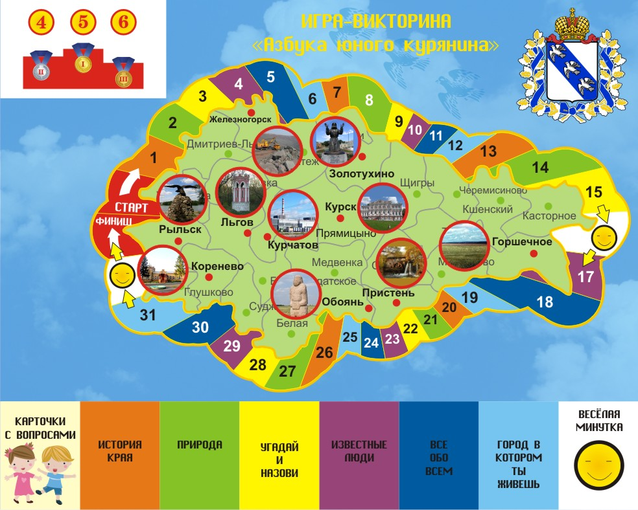**«Азбука юного курянина»**

игра-викторина

Игра предназначена для детей от 6 лет.

Разработали:

**Шишкова Светлана Александровна**, учитель-логопед МБДОУ № 15;

**Бондаренко Елена Юрьевна**, старший воспитатель МБДОУ № 15;

**Красникова Светлана Геннадьевна**, заведующий МБДОУ № 15

Цель: дойти до пьедестала почета первым, правильно выполнив все задания и ответив на все вопросы.

Задачи:

* закреплять знания детей о родном крае, обогащать их кругозор, пополнять словарный запас;
* развивать интерес к истории и современности Курской области;
* воспитывать целеустремленность, доброжелательность, здоровое чувство соперничества.

Оборудование: игровое поле, карточки с вопросами по рубрикам: «История края», «Природа», «Угадай и назови», «Известные люди», «Все обо всем», «Город, в котором ты живешь», «Веселая минутка» (по 6 штук на каждую рубрику), кубик, фишки (6 штук) и жетоны (100 штук).

Предварительная работа: беседы о Курском крае, чтение книг, рассматривание иллюстраций, разучивание частушек, колядок, экскурсии в краеведческий музей.

Ведущий – взрослый. В игре могут принимать участие от 2 до 6 человек. Перед началом игры ведущий перетасовывает карточки с вопросами и кладет их на поле в соответствии с цветами, текстом вниз. На карточках:

* оранжевого цвета – вопросы из истории Курского края;
* зеленого цвета – вопросы о природе Курского края;
* желтого цвета – угадай и назови;
* фиолетовый цвет – известные люди Курского края;
* синий цвет – все обо всем;
* голубой цвет – город, в котором ты живешь;
* белый цвет – веселая минутка.

Ход игры:

**Вариант 1**

Каждый игрок получает по 10 жетонов, остальные жетоны остаются в общем хранилище.

Игроки ставят свои фишки на клетку «Старт», затем по очереди бросают кубик. Тот, кому выпадет большее число, начинает игру.

Первый игрок бросает кубик и передвигает фишку на выпавшее количество шагов. Попав на клетку определенного цвета, игрок отвечает на вопрос той рубрики, которая окрашена данным цветом.

Игрок должен выбрать вопрос:

- сложный (стоимостью 2 балла =2 жетона),

- простой (стоимостью 1балл =1 жетон).

При правильном ответе игрок получает соответствующее количество жетонов. При неправильном ответе – отдает свои жетоны, соответствующие стоимости вопроса, в общее хранилище.

Победителем становится тот, кто зарабатывает больше жетонов, добравшись до клетки «Финиш» и занимает соответствующее место на пьедестале.

**Вариант 2**

Игра проходит по Варианту 1, отличие состоит в том, что ведущий не предлагают игрокам варианты ответов, участники игры самостоятельно отвечают на вопросы без подсказок.